OBJAVA ZA MEDIJE

PREDSJEDNIK HAZU AKADEMIK ZVONKO KUSIĆ SUDJELOVAO U AKADEMSKOM RAZGOVORU BLAŽENI ALOJZIJE STEPINAC – KATOLIČKI UZOR ČOVJEKOLJUBLJA

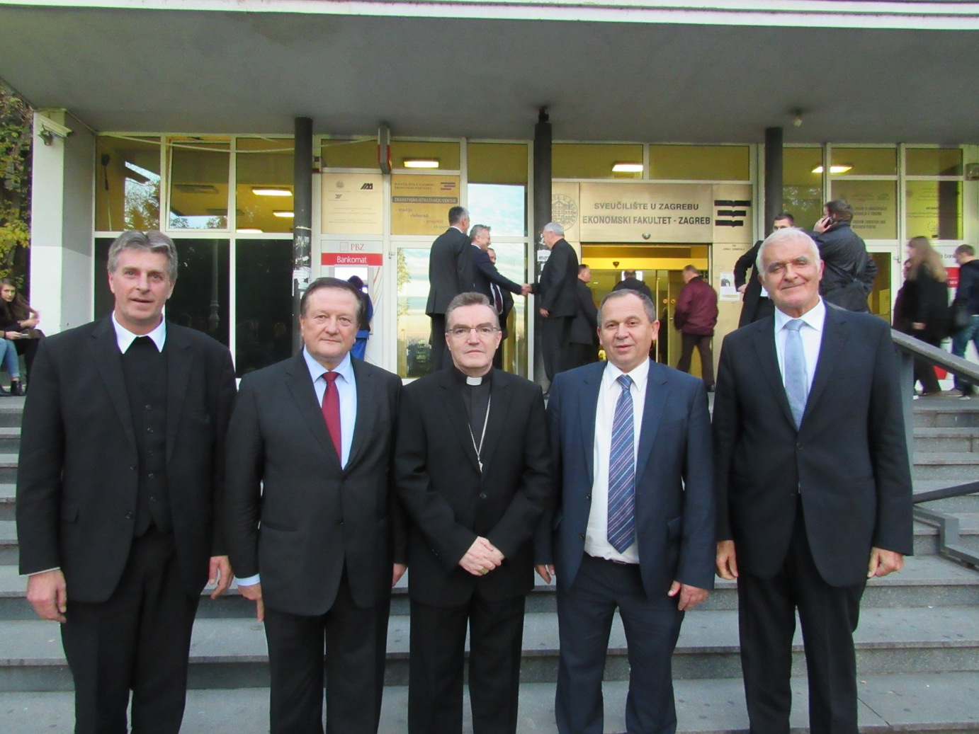

Zagreb, 4. studenog 2015. – Predsjednik Hrvatske akademije znanosti i umjetnosti akademik Zvonko Kusić sudjelovao je u srijedu 4. studenog u akademskom razgovoru (colloquium academicum) na temu Blaženi Alojzije Stepinac – katolički uzor čovjekoljublja održanom u organizaciji Katoličkog bogoslovnog fakulteta Sveučilišta u Zagrebu u kongresnoj dvorani Ekonomskog fakulteta.
U svom je izlaganju akademik Kusić Stepinca usporedio s Josipom Jurjom Strossmayerom, kazavši da je poput njega bio gigantska figura hrvatske povijesti u teškim vremenima za hrvatski narod čiji značaj je prešao granice Hrvatske. Podsjetio je da se Stepinac tijekom života susreo s četiri totalitarna režima – za studija u Rimu od 1924. s talijanskim fašizmom, po povratku u domovinu 1931. s kraljevskom diktaturom, 1941. s ustaškom Nezavisnom Državom Hrvatskom te 1945. s komunističkom Jugoslavijom te da je uvijek bio u sukobu s postojećim režimom. Akademik Kusić je istaknuo Stepinčevo pomaganje progonjenim Židovima još prije početka Drugog svjetskog rata. „Iako je u početku pozdravio uspostavu NDH kao hrvatske države, zauzeo je kritičan stav prema ustaškom režimu i to javno, vrlo jasno i glasno, te je spasio mnoge progonjene Židove, Srbe i komuniste. U našem dijelu Europe, ali i u cijeloj okupiranoj Euroi nije bilo čovjeka takve čvrstine koji bi se usudio to činiti, zbog čega mu je život bio ugrožen, a ustaške vlasti su tražile njegovu smjenu. Dolaskom militantnog ateizma 1945. Stepinac ostaje čvrsto na braniku hrvatske Crkve i hrvatskog naroda. Napadajući Stepinca komunisti su napadali i Katoličku crkvu i ideju hrvatske slobode. Vlasti su ga suđenjem na montiranom procesu htjele zastrašiti, no on je postao simbol nade i otpora i pozicionirao se kao simbolički vođa hrvatskog naroda. Time je Katolička crkva koja je stoljećima bila supstitut hrvatske državnosti nastavila tu ulogu i pomogla hrvatskom narodu prebroditi jedan od njegovih najtežih trenutaka. Stepinac je odbio otići u Rim i ostao uz svoj narod i narod uz njega, a narod je uvijek najviši sud“, rekao je akademik Kusić. Za Stepinca je kazao da je snagu crpio iz duboke vjere. „Nije mrzio ni svoje progonitelje i ta njegova čvrstoća i snaga ušla je u identitet cijelog naroda. Stepinac je nadživio i svoje progonitelje i njihove argumente te nam i danas poručuje što je Hrvatska, što je hrvatska Katolička crkva i što je hrvatska sloboda. Stoga spada među najznamenitije Hrvate“, zaključio je akademik Kusić.
U akademskom razgovoru sudjelovali su i rektor Sveučilišta u Zagrebu prof. dr. sc. Damir Boras, predsjednik Matice hrvatske akademik Stjepan Damjanović, zamjenik ravnateljice Hrvatskog instituta za povijest prof. dr. sc. Gordan Ravančić, ravnateljica Staroslavenskog instituta dr. sc. Marica Čunčić, predsjednik Društva hrvatskih književnika mr. sc. Božidar Petrač, prof. dr. sc. Stipe Botica s Odsjeka za kroatistiku Filozofskog fakulteta u Zagrebu i postulator Stepinčeve kauze mons. dr. sc. Juraj Batelja.
Pozdravnu riječ sudionicima skupa, među kojima je bio i apostolski nuncij Alessandro D D'Errico, nekoliko hrvatskih biskupa, predstavnici političkog života i diplomatskog zbora te brojni profesori, studenti i ostali građani, uputio je veliki kancelar KBF-a zagrebački nadbiskup kardinal Josip Bozanić.

Marijan Lipovac
Ured za odnose s javnošću i medije HAZU

